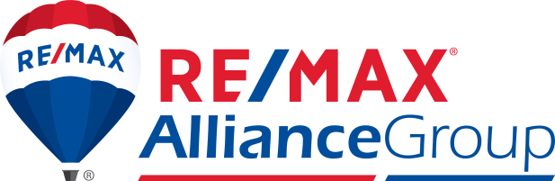
O: 813.259.0000 | F: 813.259.0030
RE/MAX Alliance Group | 1001 South MacDill Avenue | Tampa, FL 33629
www.AllianceGroupFL.com
Each office independently owned and operated.

March 2, 2021

To Whom It May Concern,

Lorem ipsum dolor sit amet, consectetur adipiscing elit, sed do eiusmod tempor incididunt ut labore et dolore magna aliqua. Ut enim ad minim veniam, quis nostrud exercitation ullamco laboris nisi ut aliquip ex ea commodo consequat. Duis aute irure dolor in reprehenderit in voluptate velit esse cillum dolore eu fugiat nulla pariatur. Excepteur sint occaecat cupidatat non proident, sunt in culpa qui officia deserunt mollit anim id est laborum.

Sincererly,

Agent Name
REALTOR®

